履歷表
姓名 | 柏佳緯 |  |  |  | 英文姓名 |  |  | BO,JIA-WEI |  |  |  | 性別 |  |  | 男 |  | 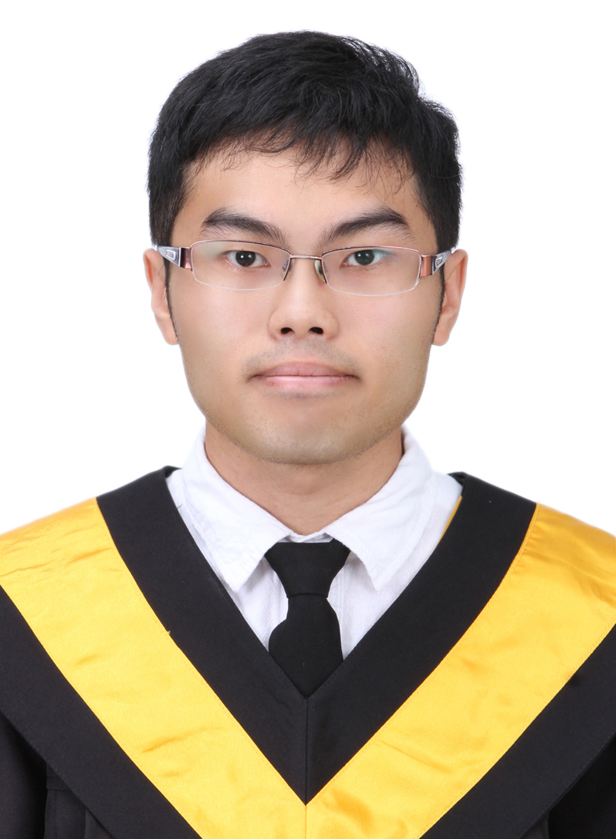
出生日期 | 80/09/11 |  |  |  | 最高學歷 |  |  | 大學
年齡 | 25 |  |  |  | 婚姻 |  |  | □已婚 □未婚
可上班日期 |  |  |  |  | 2016/07/01
通訊處 | 現居住所 |  |  | 台北市大安區大安路一段239號3樓之1 |  |  |  |  |  |  |  |  |  |  |  |  | 電話號碼 | 住宅：02-27040762  手機：0933947103
通訊處 | 電子郵件信箱 |  |  | a391626@gmail.com |  |  |  |  |  |  |  |  |  |  |  |  | 電話號碼
專 業 訓 練
訓練名稱 |  |  |  |  |  |  | 訓練機構 |  |  |  |  |  |  | 訓練日期
Java跨平台程式設計就業養成班 |  |  |  |  |  |  | 財團法人資訊工業策進會 |  |  |  |  |  |  | 2016/01/12-2016/06/22
學 歷
學校名稱 |  | 院系科系 |  |  |  |  | 教育程度(學位) |  |  |  |  |  |  |  |  | 畢業日期
建國中學 |  | 自然組 |  |  |  |  | 高中
國立高雄大學 |  | 應用數學系 |  |  |  |  | 大一
國立高雄大學 |  | 東亞語文學系日語組 |  |  |  |  | 學士 |  |  |  |  |  |  |  |  | 2015/06/30
工 作 經 歷
服務機關(構) |  |  |  |  |  | 職稱 |  |  |  |  | 服務期間
國立科學工藝博物館 |  |  |  |  |  | 文書 |  |  |  |  | 2013/07-2013/08
專 業 證 書
證書名稱 |  |  |  |  |  |  |  |  |  | 分數／等級
JLPT |  |  |  |  |  |  |  |  |  | N1
TOEIC |  |  |  |  |  |  |  |  |  | 690
語 文 能 力
語言 |  |  | 聽 |  |  |  |  |  | 說 |  |  |  | 讀 |  |  |  |  |  | 寫
英語 |  |  | 普通 |  |  |  |  |  | 普通 |  |  |  | 普通 |  |  |  |  |  | 普通
日語 |  |  | 優 |  |  |  |  |  | 優 |  |  |  | 優 |  |  |  |  |  | 優

自 傳
大學時代課業學習
大一時就讀應用數學系，科目中有一堂教C語言的課程十分有興趣，同時也對選修的日文課程有一股很想繼續學習的熱情，在大二時轉入東亞語文學系日語組就讀，從50音開始，到大四的日文專題發表，一趟探索新語言的旅程，體會了另一個語言的發音、文法、結構和母語的不同，在大三下來到北海道札幌學院大學當半年的交換生就讀經營學系，這時的日文不再是文法、結構這些書面上的事情，日文變成了生活上的一部份，上課時努力聽懂老師說的話，小研討課時要努力用日文表達自己的意見，參加社團活動時，要用日文來溝通，和朋友相處要用日文對話。體會到一個語言不僅僅是語法和結構的東西，更是表達和溝通的工具，同時也體會到語言的一些細節和習慣是那個地區的文化息息相關的。最後在大四時取得了日本語能力測驗JLPT N1證照。
大學時代程式語言相關
大一時學習了C語言，學習了基礎的結構化程式設計，大二時修了資工系的演算法，體驗了解決問題時，複雜度的分析，一些基本的演算法。課餘時間利用online judge uva做一些基本的題目，熟悉了結構化的程式應用，程式執行速度上的比拚很有意思，雖然大多數時間都對前幾名的秒數望塵莫及，偶爾也能寫出並列第一或是前段排名的程式速度就很有成就感。
資策會專業訓練
畢業後，想要專精在大學時期的另一個興趣程式設計，並想讓他能在職場上能應用發揮，於是報名了Java跨平台程式設計師就業養成班。
在資策會學習了JAVA物件導向程式設計、有事件導性概念的程式(網頁前端、Android)、資料庫設計、SQL語法、如何聯繫資料庫，如何搭配JAVA技術寫出動態網頁。
這幾個月學習程式'語言'，覺得學程式'語言'就如同學習一門新語言，只是說話的對象換成是電腦，(M)和資料庫說話，(V)和瀏覽器說話，(C)聽Http要跟我說什麼，聯絡(M)的服務員得到資料庫取資料再轉交給(V)，跟平常說話相比，程式語言比較固定，電腦沒有心情起伏，如果電腦他做的事情不是你想像的，有99.99%機率代表你說錯話了。寫程式也可以像是寫文章，一樣的事情嘮嘮叨叨一直重複寫或是一段就幾千字，就不是個好文章，裡面不能夾雜一些怪怪的詞，每段都要有它明確的大綱，以後好改寫，還可以利用成語片語短短幾個字來替代幾句話，來加快寫文章的速度讓文章更簡潔。這幾個月學習到的'寫程式'，不是自己玩玩而已，還要兼顧到整個團隊、程式的可讀性、可維護性、開發效率，程式執行效率都很重要。
未來展望
希望透過工作我能不斷的成長，持續的學習，實踐活到老學到老，期許自己能成為團體能量的一部分。

